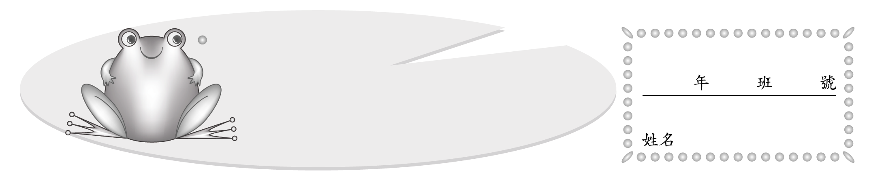
12 糊塗媽媽
配合第六單元

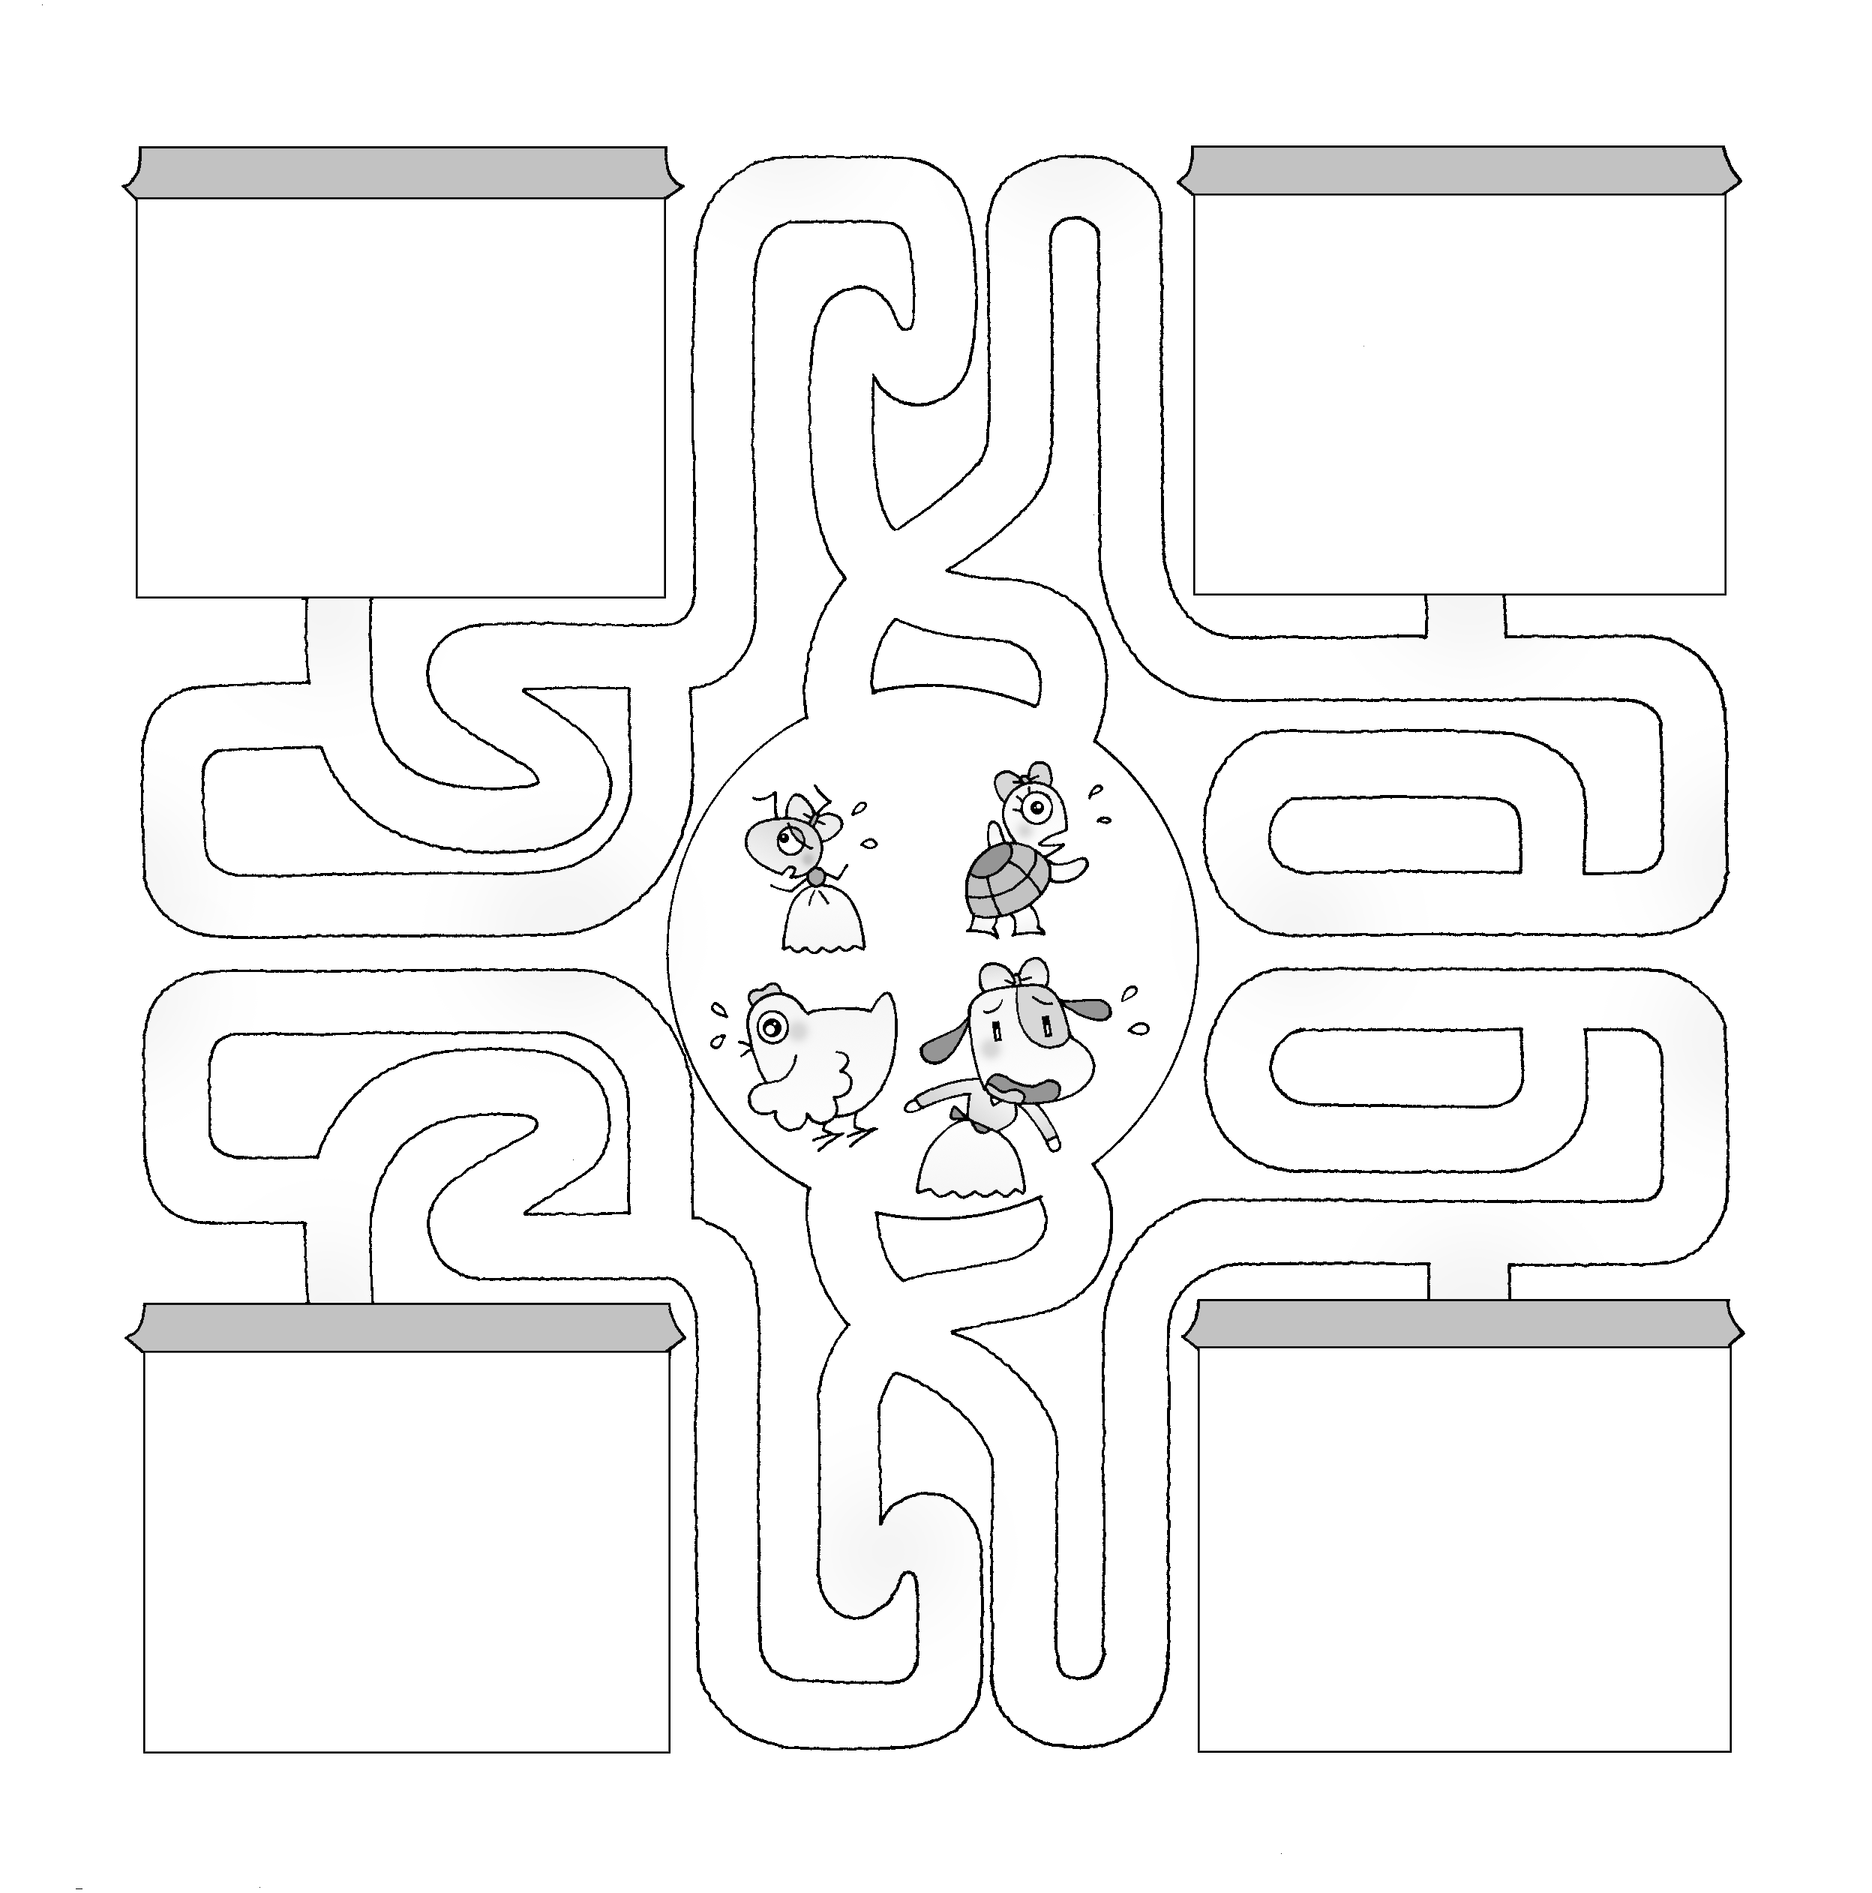
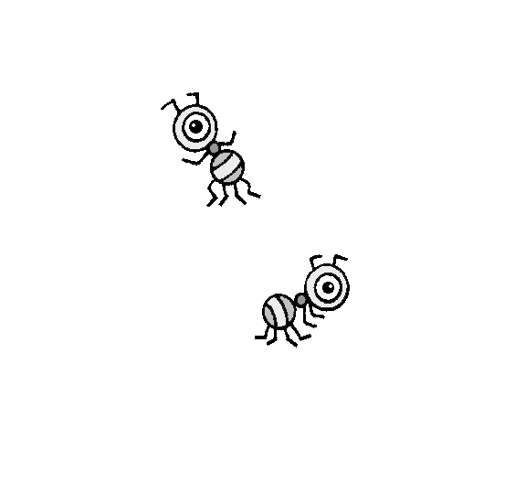
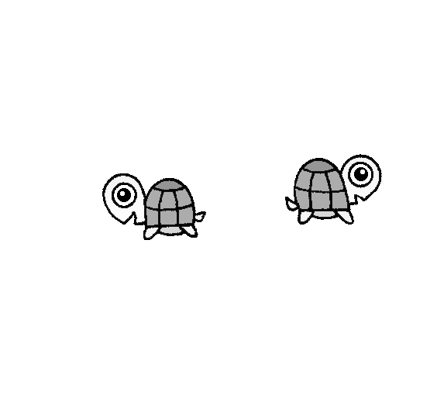
雞媽媽、狗媽媽、烏龜媽媽和螞蟻媽媽一起去買菜，回來的時候，竟然糊塗的忘記了回家的路！請你幫幫忙，用彩色筆描出他們各自回家的路吧！()

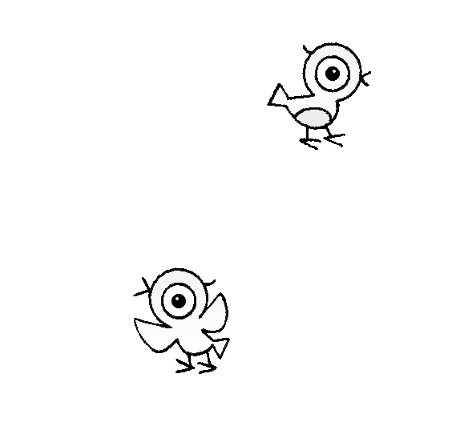
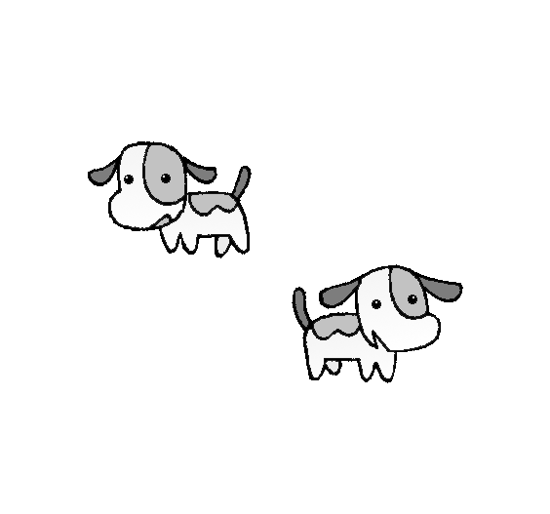

翻到上一頁查查看，雞媽媽、狗媽媽、烏龜媽媽和螞蟻媽媽，他們各有幾個小孩？數數看，寫在他們的圍裙上。
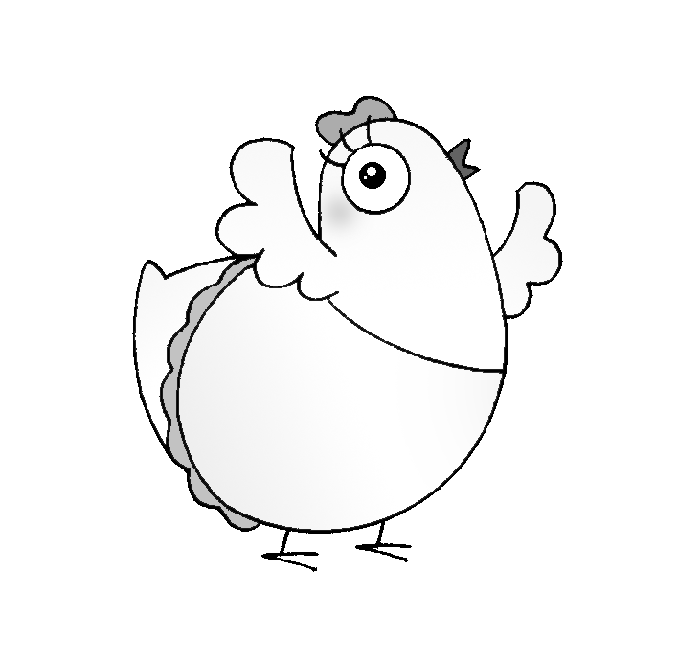
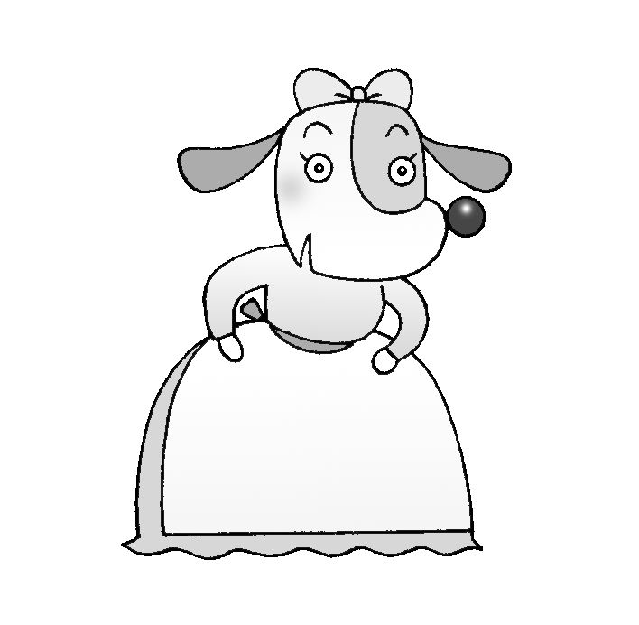
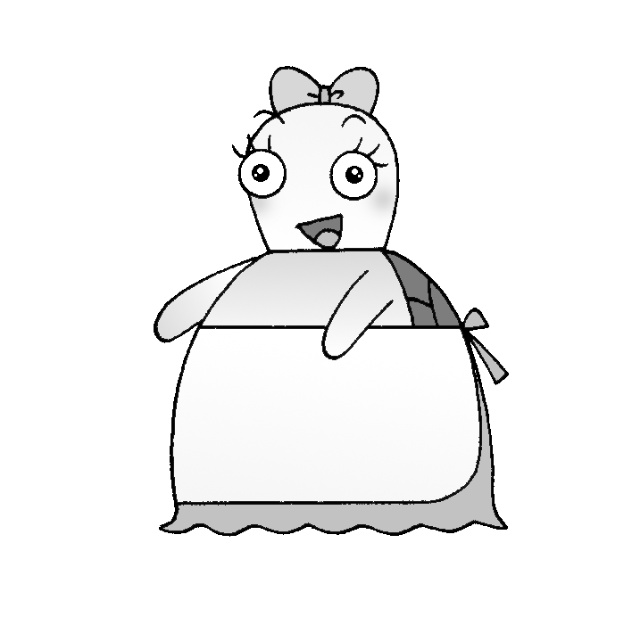
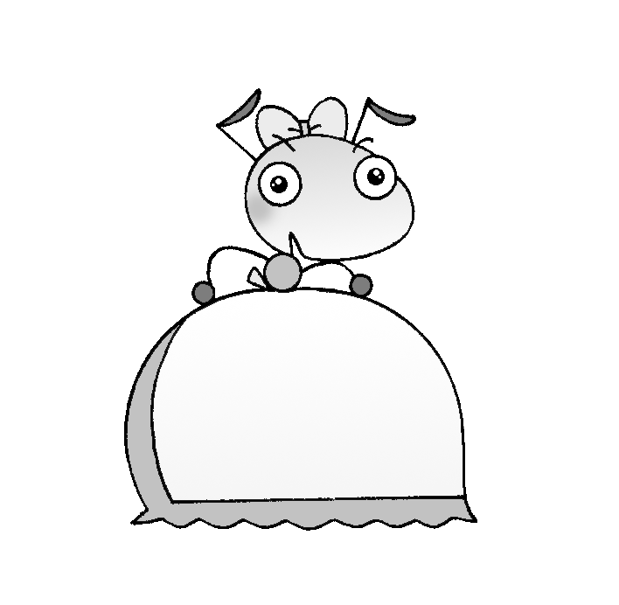

8 15 17 19

誰的小孩最多？誰的小孩最少？由多到少寫出1、2、3、4的順序。

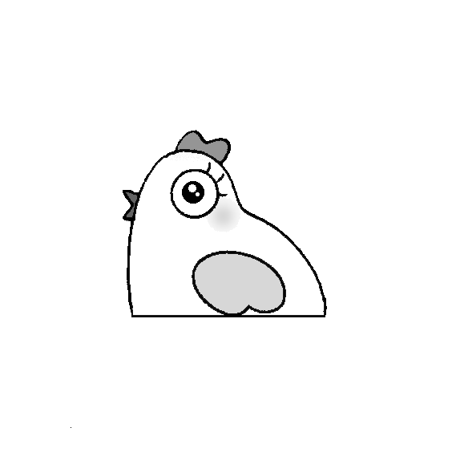
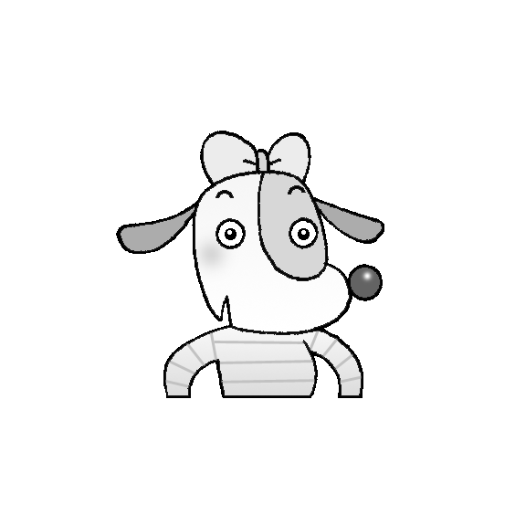
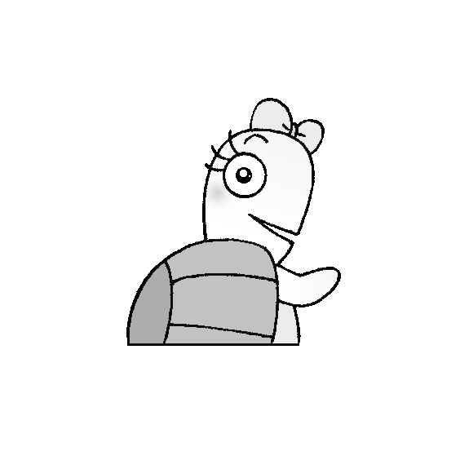
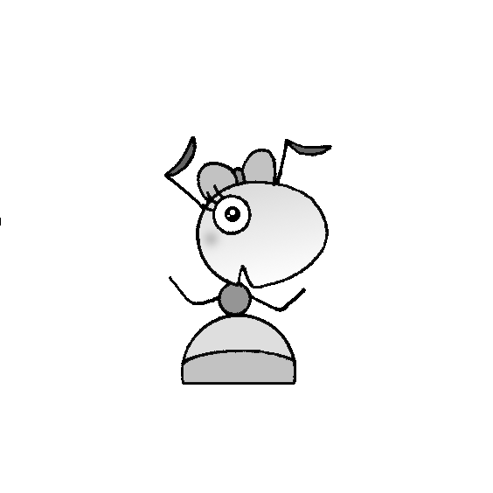

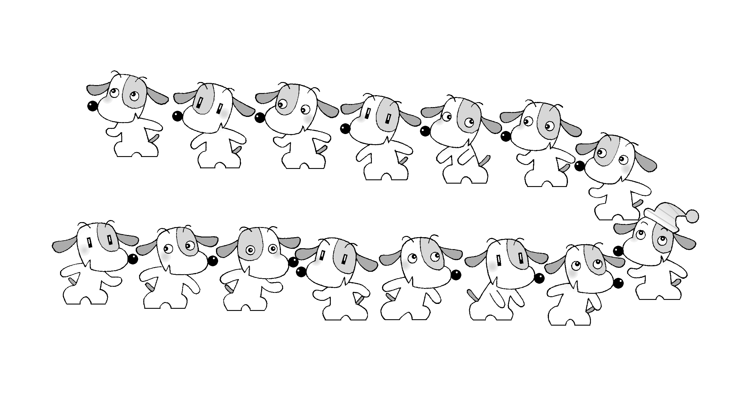
狗媽媽買了一頂帽子給小狗，數數看，戴帽子的是第幾隻小狗？你是從前面開始數，還是從後面開始數？
是第()隻小狗戴帽子。我是從()開始數！

